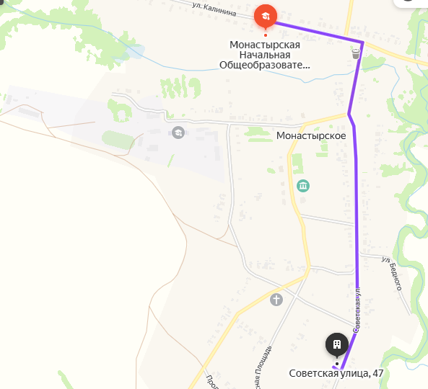
схема безопасного маршрута дом-школа-дом
ученика 3 класса
Шаповалова Александра Согласовано: Шаповалова Н.А.
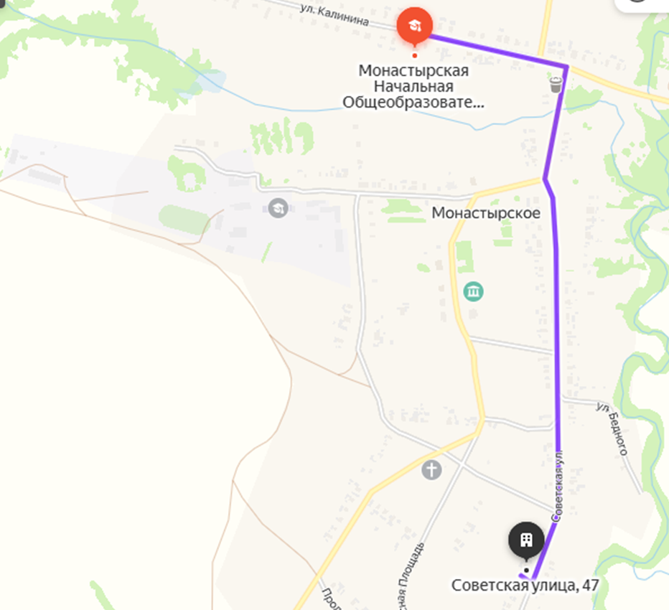
схема безопасного маршрута дом-школа-дом
ученицы 1 класса
Шаповаловой Снежаны Согласовано: Шаповалова Н.А.

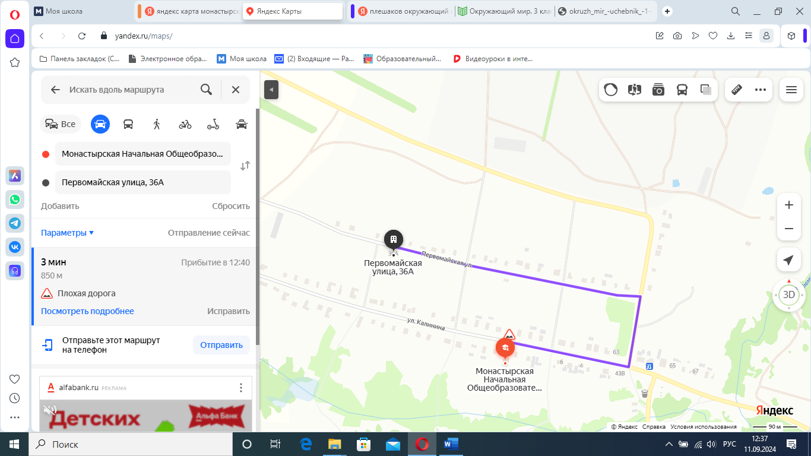

схема безопасного маршрута дом-школа-дом
ученицы 3 класса
Мокеевой Валерии Согласовано: Мокеева Л.А.

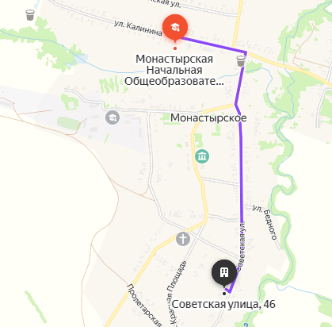
схема безопасного маршрута дом-школа-дом
ученицы 1 класса
Гаврилиной Вераники Согласовано: Гаврилина М.А.

